3 сентября День солидарности в борьбе с терроризмом. Мероприятие "Мы против терроризма .Помним вас ,дети Беслана " Дети и взрослые, со слезами на глазах, смотрели видео - слайд ,посвященный жертвам терроризма .Мероприятие закончился с минутой молчания, в честь погибших от рук террористов .Дети пустили в небо разноцветные шары .

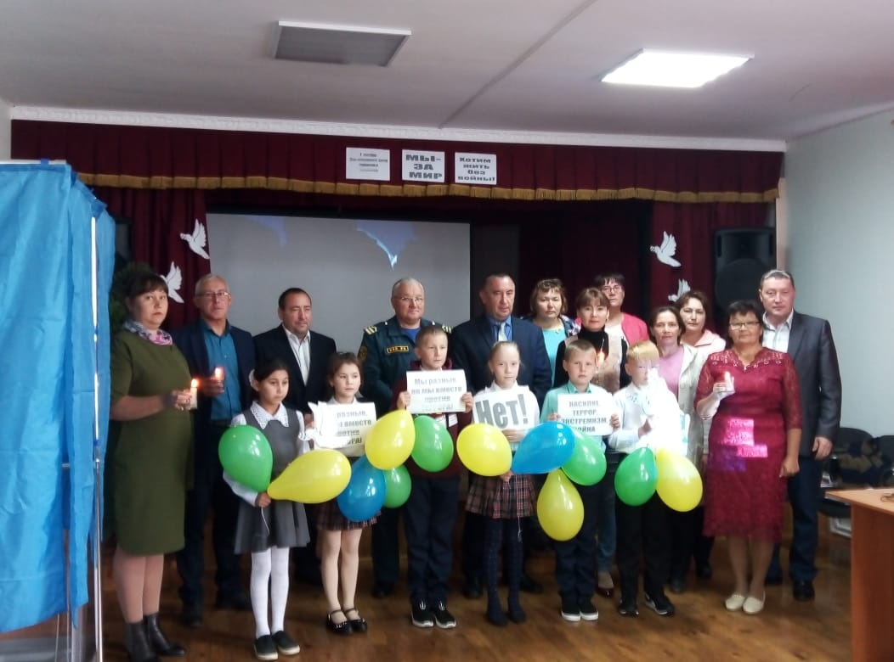

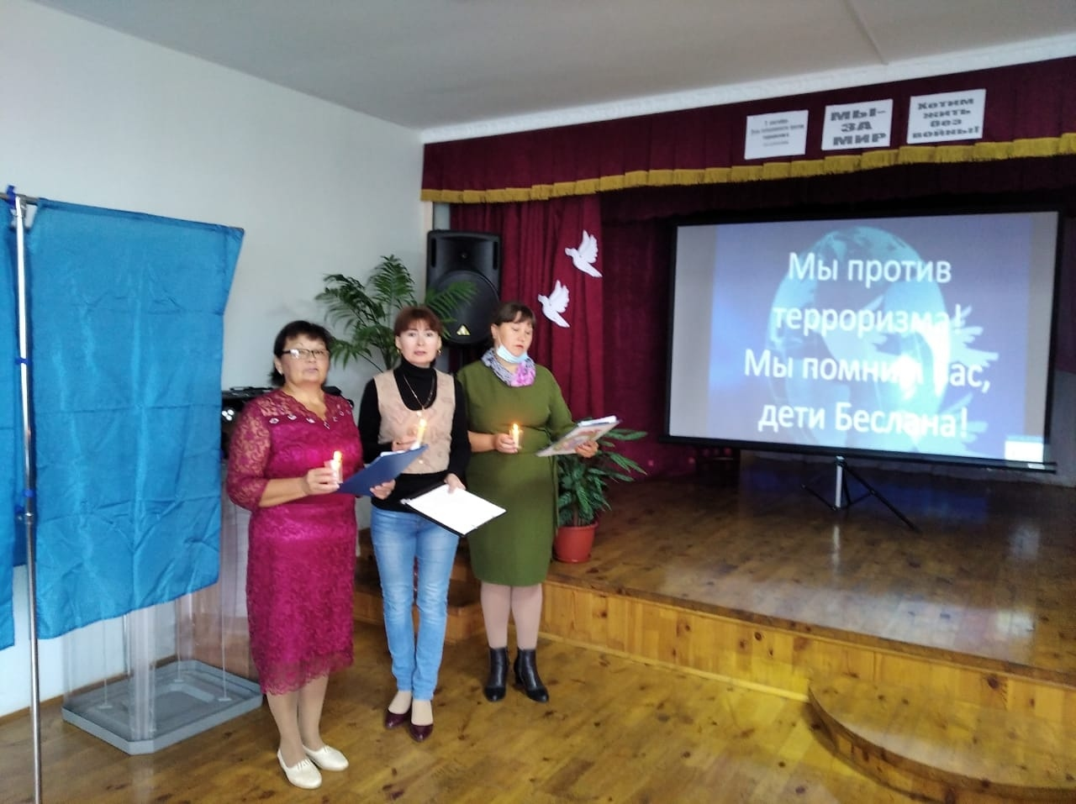
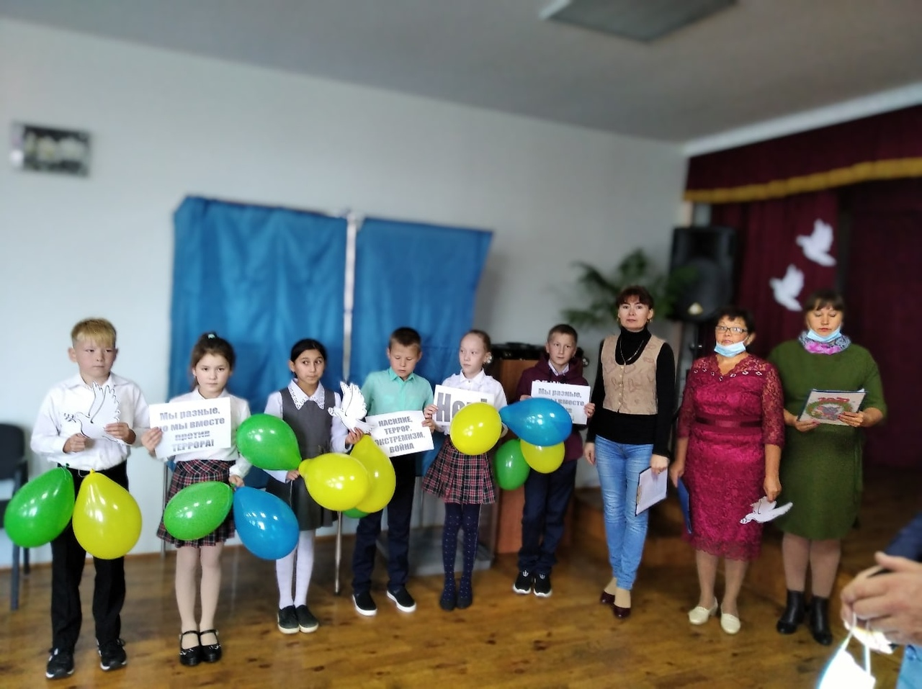
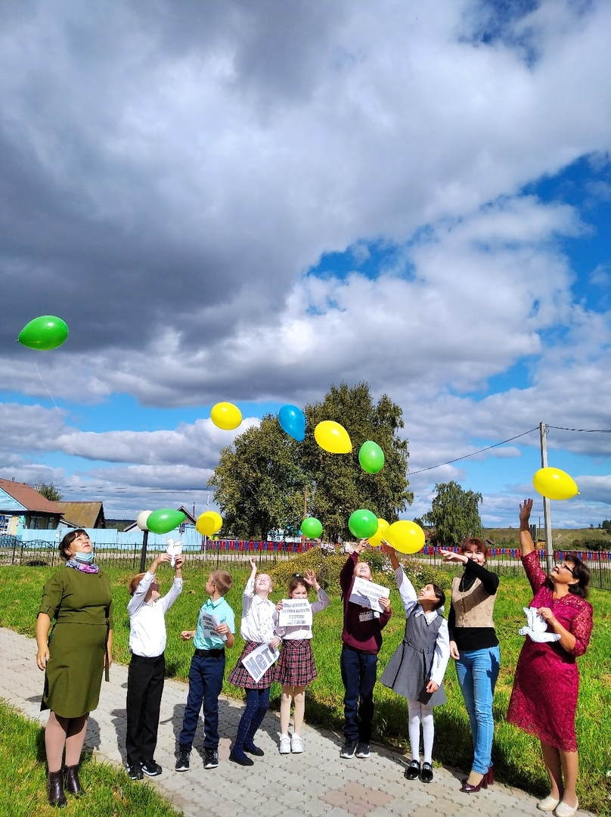

3.09.2020г д.Новая Кара.Мероприятие "Что такое терроризм?" в рамках Дня солидарности в борьбе с терроризмом, который отмечается именно 3 сентября. Провели беседу об истории терроризма, его видах и рассмотрели меры безопасности от последствий террористических актов.
